# 抖图TikPic

# 版本一需求：

列表界面：

1. 列出媒体库图片，视频
2. 列表数量1w+
3. 启动速度<1s
4. 滑动流畅帧率60fps
5. 内存<512M
6. 有按时间分组功能

展示界面：

1. 图片区域解码<300M
2. 视频H264/265 1080p
3. 支持手势滑动切换，双指/双击缩放

# 技术方案：

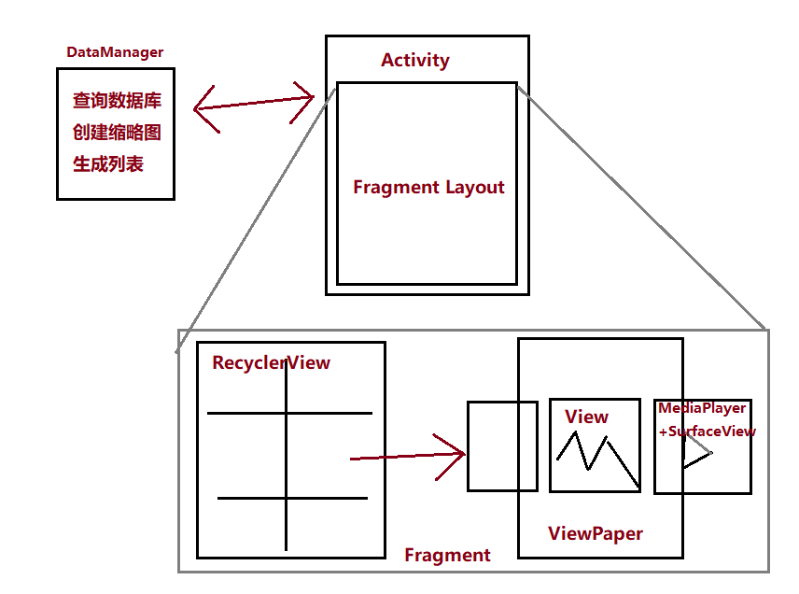

1. app用一个Activity实现，列表和大图界面用Fragment实现，在Activity中切换
2. 用ContentProvider查询数据库图片视频，生成列表，为每张图片创建一个小缩略图供列表展示
3. 列表用RecyclerView实现，图片用异步加载保证速度和流畅
4. 大图界面用自定义View实现，重写onTouchEvent支持手势，用Matrix实现图片缩放移动
5. 视频播放用MediaPlayer+SurfaceView实现，自定义控制栏等控件
6. 展示界面包含在一个ViewPaper里面，可以支持图片和视频的切换